Čtvrtý klimatický průzkum EIB
LUCEMBURK/PRAHA, 22. března 2022

Češi se obávají dopadů ekologické transformace hospodářství

- 60 % Čechů se domnívá, že opatření v oblasti klimatu zpomalí ekonomický růst
- 51 % si myslí, že tato opatření budou mít negativní dopad na kvalitu jejich života
- 54 % věří, že v důsledku politiky boje proti změně klimatu zanikne více pracovních míst, než bude vytvořeno
- Pouze 18 % respondentů se obává, že by mohli přijít o práci, protože jejich pracovní pozice nebude slučitelná s nutností zmírňovat dopady změny klimatu
- Pouze 21 % Čechů očekává, že se budou muset v budoucnu kvůli změně klimatu přestěhovat do jiného regionu nebo do jiné země

To jsou jen některé z výsledků poslední zprávy o klimatickém průzkumu v období 2021–2022 provedeném v září 2021, kterou dnes zveřejnila Evropská investiční banka (EIB). EIB je úvěrovou institucí Evropské unie a největším mnohostranným poskytovatelem úvěrů na projekty v oblasti klimatu na světě.

Obava ze zániku pracovních míst
Jsou opatření v boji se změnou klimatu dobrou zprávou pro ekonomiku? Pokud jde o to, zda ekologická transformace přinese ekonomický růst, jsou Češi skeptičtí. Pouze 40 % z nich se domnívá, že tomu tak bude. Oproti tomu na úrovni EU v to věří 56 % občanů.
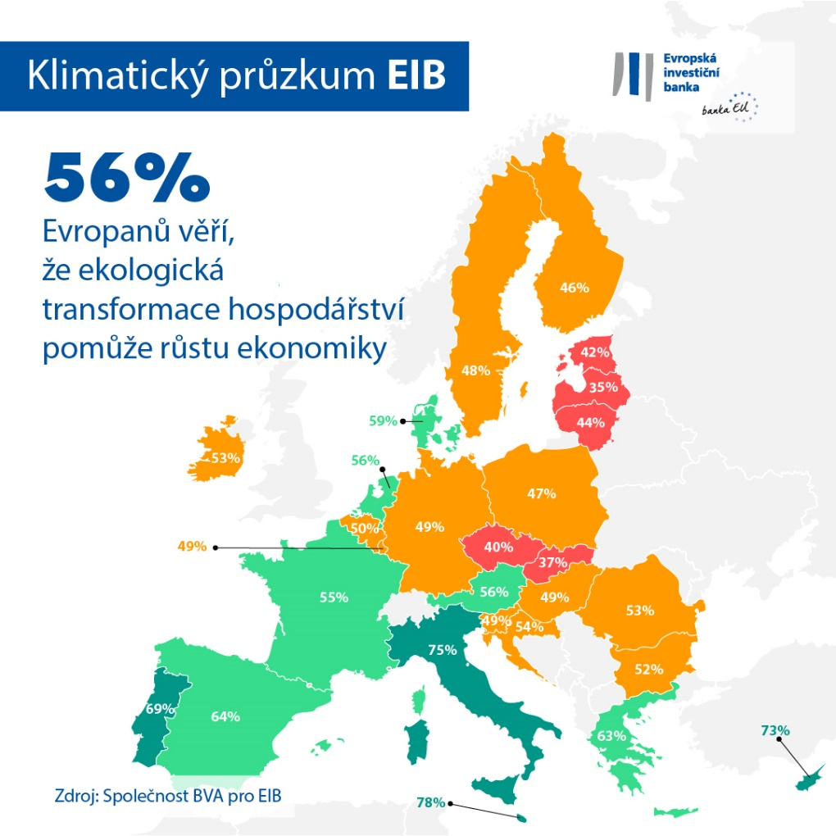

Necelá polovina (49 %) má zároveň za to, že se jim zlepší kvalita života, především z hlediska většího každodenního pohodlí a pozitivních dopadů na kvalitu potravin či zdraví. Opatření v boji proti klimatické krizi jsou vnímána jako špatná zpráva pro trh práce: 54 % Čechů uvádí, že budou mít v konečném důsledku negativní dopad na úroveň zaměstnanosti v zemi a že tedy zanikne více pracovních míst, než bude nově vytvořeno.
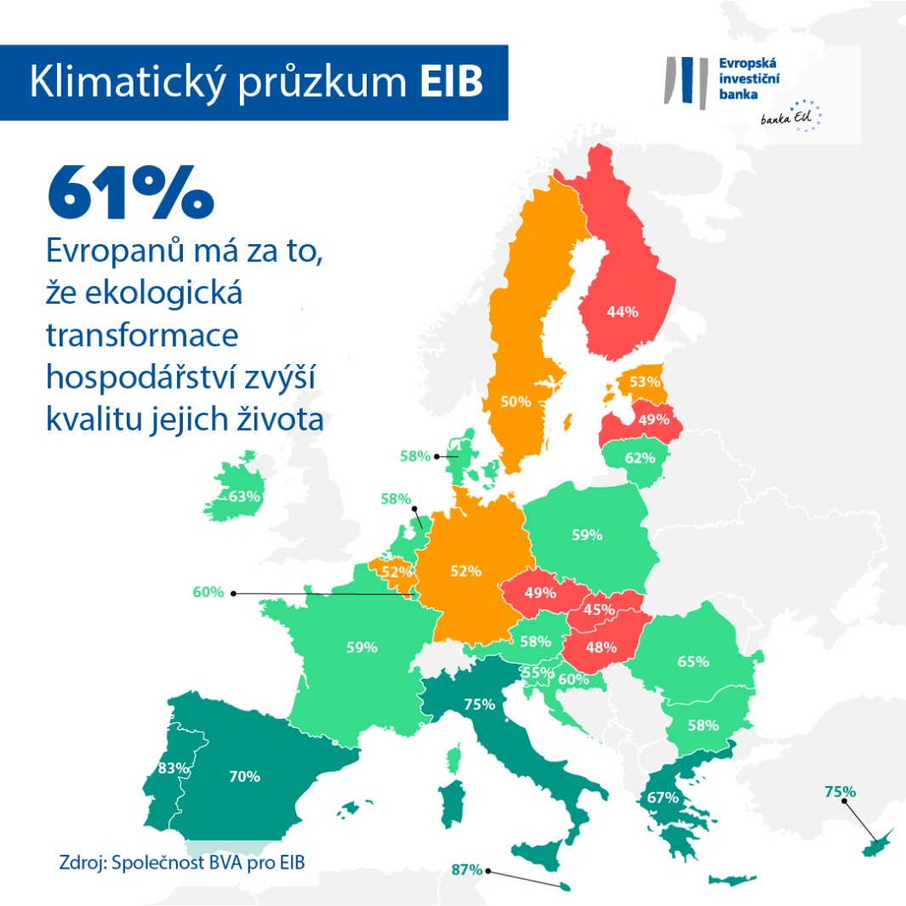

Dvě třetiny (69 %) respondentů navíc v souvislosti s uskutečňováním ekologické transformace očekávají pokles své kupní síly.

Migrace do jiných regionů a kariérní změny
Podle českých respondentů výzvy spojené se změnou klimatu přetrvají i do budoucna. Třetina (33 %) se domnívá, že klimatická krize bude do roku 2050 pod kontrolou. Naproti tomu 62 % má za to, že i v polovině století bude představovat závažný problém.

Většina českých respondentů však uvádí, že změna klimatu neohrožuje místo jejich bydliště. Na otázku ohledně dlouhodobých dopadů klimatické krize pouze pětina českých respondentů (21 %) odpověděla, že bude v důsledku změny klimatu patrně nutné se přestěhovat do jiného regionu či do jiné země. Tuto obavu sdílejí především lidé mezi 20 a 29 lety, přičemž téměř polovina (48 %) z nich se bojí, že bude muset v důsledku problémů souvisejících s klimatem změnit bydliště. Většina Čechů nepochybuje o udržitelnosti svého zaměstnání: pouze 18 % respondentů se obává, že by mohli ztratit práci, protože jejich pracovní pozice bude neslučitelná s bojem proti změně klimatu. I v tomto případě rezonují tyto obavy především u lidí mezi 20 a 29 lety, kdy se 40 % z nich domnívá, že možná budou muset v souvislosti s ekologickou transformací změnit zaměstnání.
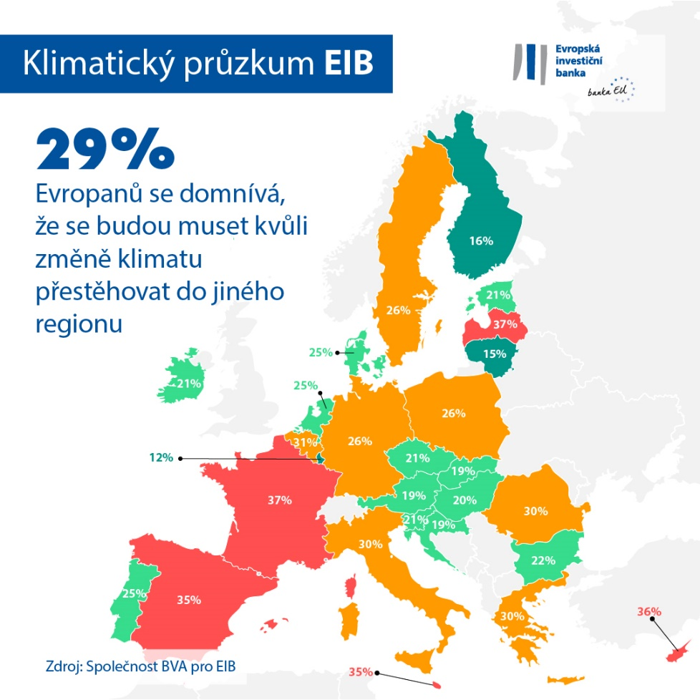

Budoucí změny životního stylu
Češi si uvědomují, že boj proti změně klimatu bude úspěšný jen tehdy, pokud změníme své stávající chování. Domnívají se, že v příštích 20 letech budou hrát významnou roli individuální změny životního stylu s cílem snižovat emise uhlíku. Téměř třetina respondentů (29 %) si myslí, že za 20 let již většina lidí nebude vlastnit automobil a podle 52 % respondentů bude většina přispívat k boji proti změně klimatu tím, že bude pracovat na dálku.

Celosvětové srovnání: Rozdíly mezi občany EU, Spojeného království, USA a Číny

Občané EU se neshodují na tom, zda ekologická transformace povede k ekonomickému růstu. Více než polovina respondentů (56 %) se podobně jako Američané a Britové (57 %) domnívá, že tomu tak bude, zatímco občané Číny jsou v tomto smyslu o něco optimističtější (67 %). Většina obyvatel EU (61 %) je přesvědčena, že se jim zlepší kvalita života, což bude mít pozitivní dopad i na kvalitu potravin nebo zdraví, nicméně ve srovnání s Číňany (77 %), Američany (65 %) nebo Brity (63 %) jsou obyvatelé EU stále mnohem pesimističtější.
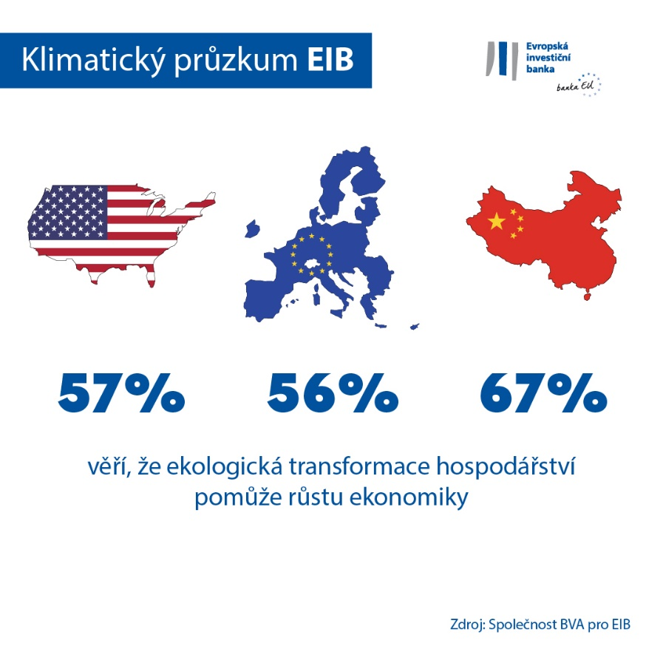

Viceprezidentka EIB Lilyana Pavlova v této souvislosti uvádí: „Češi se neshodují v otázce, zda má ekologická transformace potenciál zlepšit kvalitu jejich života. Obávají se dopadu opatření v boji proti změně klimatu na trh práce. Především mladí mají pocit, že změna klimatu a nezbytná opatření v boji proti ní ohrožují jejich stávající zaměstnání a bydliště. Jako klimatická banka EU je naší povinností těmto obavám naslouchat a spolupracovat s politiky i průmyslovými partnery při hledání konkrétních řešení. EIB tak bude klíčovým partnerem v rámci mechanismu spravedlivé transformace, jakož i v rámci dalších nástrojů podporujících ekologickou transformaci hospodářství, a je odhodlána podporovat přechod k ekologičtější a prosperující budoucnosti, v níž nebude nikdo opomenut.“

--

Zde si můžete stáhnout excelovou tabulku s nezpracovanými údaji pro všech 30 zemí, v nichž byl průzkum proveden. Kliknutím sem získáte přístup na internetové stránky EIB, kde jsou uvedena hlavní zjištění IV. klimatického průzkumu EIB.

KONEC

Kontakt pro média – Tibor Jona (t.jona@eib.org)

O klimatickém průzkumu EIB
Evropská investiční banka uskutečnila svůj čtvrtý klimatický průzkum, v jehož rámci do hloubky zjišťuje, jaký mají lidé názor na změnu klimatu. Cílem tohoto čtvrtého klimatického průzkumu EIB, který proběhl ve spolupráci se společností BVA, jež se specializuje na průzkumy trhu, je zajistit pro účely širší diskuse informace o postojích a očekáváních ohledně opatření v oblasti klimatu. Průzkumu se v období od 26. srpna do 22. září 2021 zúčastnilo více než 30 000 respondentů, přičemž v každé z 30 zemí byl sestaven reprezentativní soubor dotazovaných.
O Evropské investiční bance
Evropská investiční banka (EIB) je institucí Evropské unie (EU), která se specializuje na poskytování dlouhodobých úvěrů a kterou vlastní členské státy EU. Dává k dispozici dlouhodobé zdroje financování na životaschopné projekty a přispívá tím k dosažení politických cílů EU v Evropě i jinde. Evropská investiční banka působí přibližně ve 160 zemích a je největším mnohostranným poskytovatelem úvěrů na projekty v oblasti klimatu na světě. Skupina EIB nedávno přijala svůj klimatický plán, který jí má pomoci splnit ambiciózní cíl, jímž je podpořit v nadcházejícím desetiletí do roku 2030 částkou ve výši 1 bilionu eur investice do opatření v oblasti klimatu a environmentální udržitelnosti a zároveň poskytnout více než 50 % svého financování na opatření v oblasti klimatu a environmentální udržitelnosti již do roku 2025. Součástí tohoto plánu je sladění všech nových operací skupiny EIB s cíli a zásadami Pařížské dohody od začátku roku 2021.

O společnosti BVA

Společnost BVA, která se zaměřuje na výzkumy veřejného mínění a konzultační služby, je považována za jednu z nejinovativnějších firem v oblasti průzkumů trhu. V rámci svého zaměření na behaviorální marketing spojuje datovou a sociální vědu. Data jsou v jejím podání inspirací i živým organismem. Společnost BVA je také jedním z více než 40 členů celosvětové nezávislé sítě pro průzkum trhu (WIN), která sdružuje přední světové subjekty v této oblasti.

